２００８年日中友好の集い ＜日中平和条約30周年を祝う友好の集い＞
日時：2008年（平成20年）9月27日（土） 午後6時～
会場：佐賀市文化会館 イベントホール 主催：佐賀県日中友好協会

共催：各地区日中友好協会・佐賀県徐福会・佐賀華僑総会・佐賀中国留学生学友会・佐賀生活文化交流会 ・NPO法人国際下宿屋・NPO法人国際広場
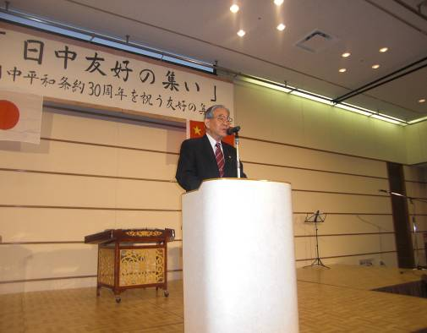
※ 日中平和条約30周年を記念し、「日中友好の集い」を佐賀市文化会館イベントホールにて、250名 の来賓・出席者の方を迎え開催致しました。
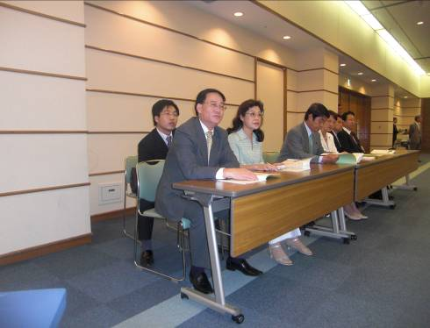
Ⅰ部は佐賀県日中友好協会会長、西村正俊氏の開会の辞で始まり、中国総領事武樹民氏の来賓の挨拶、国会議員の祝辞の後、Ⅱ部で、趙勇氏による四川省大地震のチャリティー演奏を催し、募金を呼びかけ、続いてⅢ部での祝賀パーティーにおいて、各界からの出席者の方、又、中国留学生の皆さんが和やかに親睦を深め合いました。
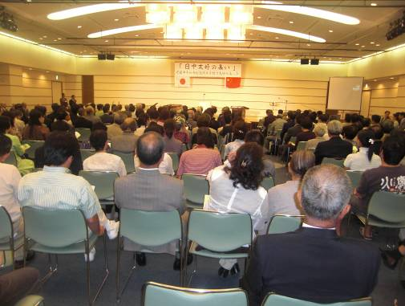
西村会長の開会の辞

中国総領事並びに国会議員の来賓の皆様
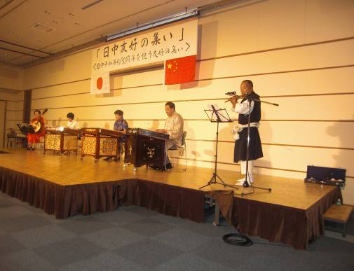
会場風景
※今年も各共催者の皆様、ご出席の方々のご協力のおかげで、佐賀県日中友好協会最大のイントである『日中友好の集い』を無事に終えることができありがとうございました。
※日中友好関係の更なる発展に、これからも皆様のご協力を頂き活動してゆく所存です。
趙勇氏演奏による四川省大地震チャリティーコンサート
佐賀県日中友好協会主催

